**关于Web功能，Web内容，信息安全和在线旅游服务持续性的研究**

**Ziqi Liao，Xinping Shi**

**香港浸会大学 中国香港**

### 信息

关键字：消费者态度、关键信息的决定性因素、电子旅行、在线旅游和旅游服务、服务持续性

### 摘要

本文旨在从消费者的角度审视与在线旅游服务延续相关的关键信息维度，我们提出了一个概念模型和四个假设来阐明相关结构的关系。

实验结果表明：网络功能，网络内容和信息安全对消费者对在线旅游服务的感知价值产生着积极的影响，这反过来又显著地调节了这些决定因素在使用在线旅游服务时的持续意图的影响。本次研究为以后的研究和实践做出了贡献，具有理论和管理上的意义。本次研究加深了对消费者态度和在线旅游服务的关键决定因素的理解，并为加强在线旅游和旅游服务提供了见解。

### 简介

因为许多在线旅行社一直在运营网站，为消费者提供各种旅游信息，使消费者能够制定旅行计划和预订,所以在线旅游服务越来越受欢迎。在线旅行社通过提供与旅游，度假套餐，机票，住宿和游轮等在线预订相关的广泛服务，在旅游业中发挥重要作用。近年来，消费者更倾向于使用在线旅游和旅游服务[1]，因为他们可以方便地获取旅行和旅游信息并比较相关服务。同时，消费者可以在竞争激烈的市场中轻松选择到不同的在线服务，因此，在线旅行社保留客户并试图说服他们继续使用他们的服务是相当困难的。

现今已有的著作探讨了在不同背景、不同消费者态度和行为等方面下的在线旅游和旅游服务。例如，Bernardo等人在2012年发表的一篇论文表明[2]：旅游网站的功能质量和享乐质量会极大地影响感知价值，进一步影响客户对在线旅游服务的忠诚度。消费者对信息，有效性和娱乐的看法对购买意愿和在线旅游网站的满意度产生了影响[3]。此外，感知有用性和满意度会对使用在线旅行服务的持续意图产生积极影响[4]。另外，消费者的态度，感知兼容性和感知风险会影响在线购买旅行服务的意图[5]。最近的一项研究表明，客户满意度可以显着地调节网站图像、在线路由和网站知识对客户忠诚度所产生的影响[6]。对相关文献的回顾表明，尽管在线旅游和旅游服务运营有各种因素，但网络功能，网络内容和信息安全等信息维度对于在线旅游服务的可持续发展仍然至关重要。特别是，从消费者的角度来看，使用在线旅游服务，需要进一步的经验研究来阐明相关信息维度，感知价值和持续意图的关系。因此，本研究的重点是关键信息的决定因素，旨在研究网络功能，网络内容和信息安全对消费者的感知价值和使用在线旅游服务的持续意图的影响。我们提出了感知模型和四个假设，以便根据技术采用和电子服务质量的理论基础来阐明相关结构的关系。此外，我们还系统地测试了从个体消费者收集的调查数据。以下各节中的分析结果将根据经验揭示网络功能、网络内容和信息安全对感知价值产生的积极影响，从而显著地调节关键决定因素对消费者使用在线旅游服务的持续意图的影响。研究结果不仅有助于深入理解感知价值对三个信息决定因素与在线旅游服务延续之间关系的中介效应，而且通过提供管理目的来改善在线旅游和旅游服务，从而有助于实践。

此篇文章的结构如下，它说明了概念模型的构建，并在下一节中提出了四个假设。然后描述了我们的研究方法并提出了分析结果，此外，它还讨论了本研究的实证研究和贡献。最后，通过总结当前的工作并强调未来研究的方向来总结本文。

### 概念模型和假设

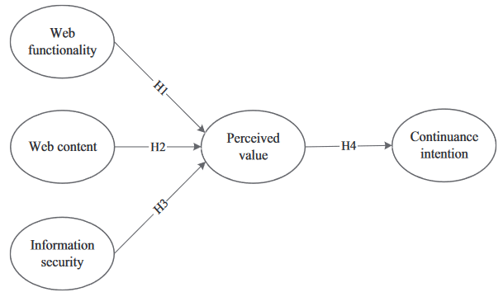理性行为理论[7][8]和计划行为理论[9][10]表明人类行为受到意志控制，而个人决策可以通过适当的感知和互动测量来估计。这些理论为研究消费者的态度和行为提供了重要的基础[11]。在在线旅游服务的背景下，消费者能够合理地搜索来自不同的在线旅游网站的旅游信息，加上自主决定他们的预算，行程和时间表，就能够制定旅行的计划。事实上，在线旅游业变成了一个充满活力和信息密集型的业务。 因此，就网络功能，网络内容和信息安全等信息决定因素来说，探索在线旅游服务至关重要。现有研究还表明，在不同背景下检验消费者的感知价值和持续意愿势在必行[12][13][14][15][16]。因此，借鉴“接受模型”[17]和“电子服务质量”[18]的理论基础,我们设计了一个概念模型来研究消费者的感知价值在多大程度上调节了网络功能、网络内容和在线旅游服务延续性上的信息安全。如图1所示，概念模型旨在检验网络功能，网络内容和信息安全对消费者感知价值的影响，并阐明感知价值对三个信息决定因素与消费者之间关系的中介效应和持续使用在线旅游服务的意图。

图1. 概念模型

#### 2.1 Web功能

在目前的工作中，网络功能与在线旅游服务网站的各个方面有关例如：用户友好界面，信息呈现，分类，导航，艺术设计和个性化[12][19][20]。一般而言，在线旅游服务应提供用户界面友好的网站，清楚地显示旅行信息，并在逻辑上将相关信息分类为不同的类别，如旅游，航班和酒店[21]。因此，游客可以轻松获得所需的旅行信息。此外，在线旅游网站应该使消费者能够搜索到相关的旅游信息[22]。此外，精心设计的旅游网站可以增强游客对在线旅游服务的认知。 特别是，旅游网站预计将进行艺术设计，以便游客在使用在线服务时感到愉快[23]。本研究特别考察了在线旅游网站的几个特征，包括网络界面，信息分类，艺术设计，信息搜索和个性化，以揭示网络功能在多大程度上影响消费者对在线旅游服务的感知价值。旅游网站应使消费者能够轻松获取旅游信息并进行预订，这与技术验收模式的理论基础是一致的[17]。由于一些游客可能会寻找特定的行程，旅游网站还应允许他们个性化他们的行程并根据个人喜好制定的旅游计划。因此，在线旅游服务可以满足不同个体的期望并促进个性化服务是十分值得期望的，还希望在线旅游服务能够响应来自客户的请求并履行其服务承诺。从上述观察中总结出来，我们提出假设1。

**假设1：Web功能对消费者在线旅游服务的感知价值产生积极影响。**

#### 2.2 Web内容

在本研究中，网络内容是指与在线旅游服务相关的信息，包括准确性、简洁性、及时性、实用性和完整性[22][24]。实际上，旅游网站上提供的信息对于在线旅游服务运营至关重要。 在线旅行社的网站应作为一个平台，显示与不同旅游目的地和各种旅游产品和服务有关的有用和全面的信息，这也符合技术接受的理论基础。旅游者可以从在线旅游服务的网站查找旅行信息，而一些人可能依赖于这些信息来进行旅行安排。因此，在线旅行社需要不断提高旅游信息的质量，并使用最新信息来更新服务网站。

一般而言，在线旅行社需要在网站上提供及时、准确、有用和全面的信息，以鼓励消费者制定旅游计划和在线预订。因此，在线旅游网站应显示不同旅游目的地的有用信息，并清楚地描述相关的行程。 他们可能会提供更多与酒店，餐馆和娱乐设施相关的酒店信息。他们还可以宣传相关促销活动以吸引顾客的注意力。期望在线旅游服务网站可以向客户提供详细信息，以便于他们规划行程和进行旅行预订。也希望在线旅行社可以安排各种旅行套餐和增值服务。从上述观察中推广，我们提出假设2。

**假设2：Web内容对消费者在线旅游服务的感知价值产生积极影响。**

#### 2.3 信息安全

在线旅游服务的背景下，客户在注册为用户或进行预订时，必须将个人数据输入旅游网站。在本研究中，信息安全是指客户的个人和交易数据在多大程度上有效防止丢失或泄漏[25][26][27][28][29]。在线旅行社需要有效加强对在线旅游服务相关的客户数据的保护。由于缺乏与在线旅行社虚拟环境的直接沟通和面对面互动的机会，用户个人可能会认为，当他们通过互联网向旅游服务网站输入个人数据时会存在相当大的风险。信息安全还与在线旅行社及其服务的可信度有关。客户通常担心在将个人数据输入服务网站后，网站是否会向第三方或公众发布个人数据[30]。这是因为一些服务操作涉及在不同情况下未经授权使用或披露客户数据的情况并不少见。 因此，客户通过在线旅游服务流程甚至在交易完成后要求严格保护隐私和交易数据是合理的。从上述观察中推广，我们提出假设3。

**假设3：信息安全对消费者在线旅游服务的感知价值产生积极影响。**

#### 2.4 感知价值的中介效应

在本研究中，感知价值是指消费者根据他们在线旅游服务的经验满足程度，而持续意图是指有利的态度和意图，这可能导致服务的重复使用。通常，如果服务令人满意，消费者可能愿意继续使用服务[2][31][32][33]。根据[34][35]，满意度是由以前的感受和体验产生的心理状态，而忠诚度是指客户对回购或重复使用首选产品和服务的深刻承诺。本研究使用感知价值和持续意图作为满意度和忠诚度的代理。特别是，研究了感知价值对持续意图的中介效应，以揭示消费者对感知价值的期望是否可以通过在线旅游服务来实现。如概念模型所示，感知价值作为中介构造来解释客户对三个信息决定因素的看法和对使用在线旅游服务的持续意图的影响。首先，精心设计和用户友好的网站可以激励消费者使用在线旅游服务；其次，为消费者提供有用和高质量的旅行信息非常重要；第三，保护个人和交易数据对于有效的在线旅行服务交付至关重要，因为客户通常会要求高水平的信息安全[18]。从上述观察中推广，揭示消费者的感知价值在三个信息决定因素与使用在线旅游服务的持续意图之间的关系中发挥中介作用的程度是有意义的。

因此，我们提出假设4。

**假设4：消费者的感知价值积极地调节了网络功能、网络内容和信息安全对使用在线旅游服务的持续意图的影响。**

### 三、方法

我们根据现有文献和在线旅游服务的背景设计了初步调查问卷。首先，我们制定了与网络功能、网络内容、信息安全、感知价值和持续意图相关的问题项目。在测量方面，我们使用了几个可观察变量来操作概念模型中的每个构造[36]。我们研究的问题项目是从相关文献中综合而来的，所以有必要调整措辞。此外，使用严格的措施来处理用于显示每个构建体的可观察变量。此后，我们进行了一项试点研究，以审查初步调查问卷，其中要求15名具有在线旅游服务经验的人员对问题项目进行评估并提出建设性意见和建议。根据试点研究收集的反馈意见，我们对问题项目进行了修订，并最终确定了调查问卷。我们进行了一项调查，收集消费者的数据，以测试概念模型和假设。在调查过程中，研究助手将调查问卷分发给香港多个不同社区的个人，并要求受访者根据七分李克特量表对他们对问卷项目的看法进行评分，范围从“1分钟不同意 到7分非常同意”。在受访者对问题进行评分后，他们立即将调查问卷退回给研究助手。调查结果收集了来自个人消费者的320份问卷，但回收的问卷中有18份不完整。因此，研究样本包括对于数据分析有用的320个响应。受访者在年龄方面的人口统计数据包括21-30（35％）、31-40（33％）、41-50（18％）、51-60（9％）和超过61（5％）。受访者有不同的职业和教育背景，其中52％是女性，48％是男性。 我们进行Harmon[39]的单因素测试，以检查数据中是否存在常见方法偏差。分析表明，第一因子占总方差的41.43％，所有五个因子解释了总方差的70.5％，而没有一个因子对所有项目都有显着的加载。测试结果表明没有常见的方法偏差问题。 因此，样本适合进行实证分析。

### 四、分析和结果

我们使用SmartPLS软件系统地测试从个体消费者收集的调查数据，因为偏最小二乘法（PLS）可用于评估测量模型和结构模型[40]。符合Anderson and Gerbing[37]和Hair[36][41]等人提出的方法。我们研究了测量模型的可靠性和有效性。此外，我们测试结构模型的重要性，以揭示感知价值在多大程度上介导三个信息决定因素与使用在线旅游服务的持续意图之间的关系。

#### 4.1 测量模型

我们首先根据构造的内部一致性可靠性测试测量模型。表1中的分析结果表明，所有Cronbach的α(α)值和复合可靠性（CR）值都大于0.7的阈值[36]

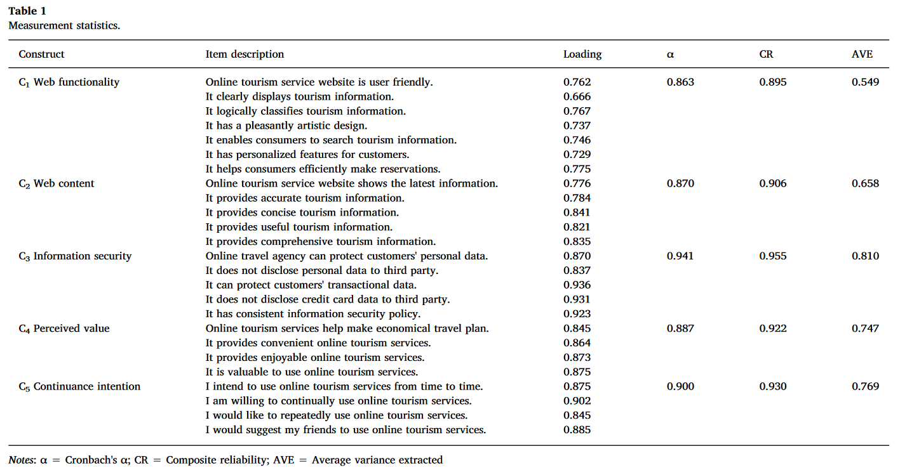

表1

因此，确认了五种构建体的内部一致性可靠性。 此外，我们测试收敛有效性，因为它表明一组可观察变量收敛到具有显着意义的表现构造的程度[36][42]。如表1所示，分析结果表明，与每个构造相关的测量项目的载荷大于0.5的阈值[36]，这表明相关的可观察变量被大量加载到各自的表现构造。同时，提取的平均方差（AVE）值大于0.5的阈值[36]。因此，概念模型中每个构造的收敛有效性是合理的。 此外，我们通过比较构造的AVE的平方根与测试的构造与其他构造之间的相关系数来测试判别有效性[36]。

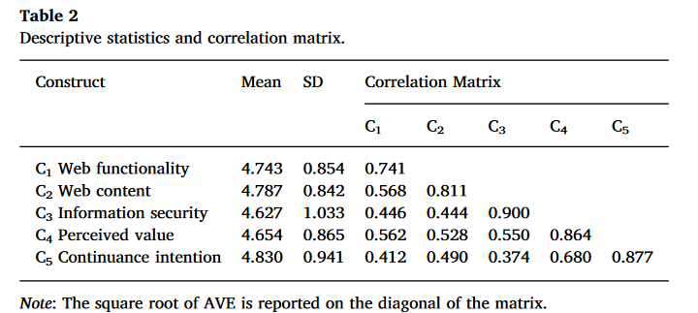

表2

判别式有效性表明构造与其他构造不同的程度，这提供了独特构造可以捕获其他构造不能表达概念的倾向的证据。表2显示AVE的平方根的值大于相应的相关构造对的相关系数。因此，测试结果证明了概念模型中每个构造的判别有效性。

#### 4.2 结构模型和假设检验

我们使用SmartPLS软件与假设一起测试概念模型。表3显示了分析结果的摘要。概念模型（M1）的测试导致如下的重要路径系数：

Web功能（C1）⇒感知值（C4）（路径系数= 0.294，t值= 5.774，p <0.001）

Web内容（C2） ⇒感知值（C4）（路径系数= 0.218，t值= 4.295，p <0.001）

信息安全性（C3）⇒感知值（C4）（路径系数= 0.322，t值= 6.923，p <0.001）

Perceivedvalue（C4）⇒连续意图（C5）（路径系数= 0.680，t值= 19.858，p <0.001）。

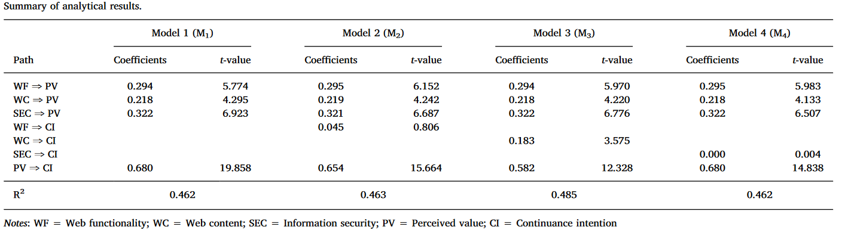

表3

这些结果表明，前一节提出的四个假设得到了强有力的支持。特别是，感知价值对三个信息决定因素和持续意图之间的关系具有显着的中介作用。此外，我们通过根据可能的中介效应的分析程序测试替代模型，进一步阐明概念模型[36][43][44]。表3显示了三种可替代模型（M2、M3和M4）的测试结果。特别是：M2的测试结果表明感知价值对网络功能和持续意图之间的关系具有完全中介效应。M4的结果还表明，感知价值对信息安全与持续意图之间的关系具有完全的中介作用。最后，M3的测试结果显示，除了通过感知价值对持续意图的间接影响之外，网络内容对持续意图（路径系数= 0.183，t值= 3.575，p <0.001）具有显着的直接影响。图2描绘了M3的测试结果，感知价值部分地调节了网络内容对客户使用在线旅游服务的持续意图的影响。

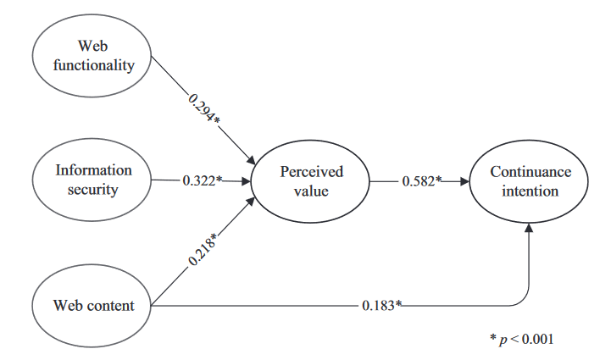

图2 结构模型估计的结果

### 五、讨论

目前的实证结果证明了三个信息维度的衡量标准，并从消费者的角度揭示了感知价值和持续意图的推理，以便使用在线旅游服务。调查结果表明，测量项目分别代表了网络功能，网络内容和信息安全的主要考虑因素。调查结果还证实，相关结构是关键信息维度的简约可靠的衡量标准。特别是，实证结果确定了调解机制的推理：感知价值积极地调节了三个信息决定因素对使用在线旅游服务的持续意图的影响，而网络内容对持续意图有直接影响。因此，在线旅行社应该了解消费者对网络功能，网络内容和信息安全的看法，因为这些信息决定因素会显着影响在线旅游服务的持续性。更重要的是，他们应不断改善服务网站的相关属性，提供高质量的旅游信息，以吸引和留住客户。他们还应始终如一地保护客户的个人和交易数据。结果，客户可以发展他们的忠诚度并且倾向于一次又一次地使用在线旅游服务。事实上，在线旅行社的网站在提供旅游信息，使客户进行预订，满足游客需求和满足他们的期望方面发挥着重要作用。然而，一些客户可能会担心通过网络界面与在线旅行社的互动，因为他们没有直接的面对面交流。在线旅行社实际上很难建立和发展与客户的关系，并激励客户反复使用他们的服务。因此，在线旅行社应不断增强网络功能和网络内容的相关方面，加强信息安全治理。他们还可以定制和实施客户关系管理系统和社交媒体，以便与客户建立更好的关系，从而在虚拟环境中提供服务。

本研究为在线旅游服务背景下的研究做出了相当大的贡献，因为实证研究通过巩固三个关键信息决定因素的测量来丰富文献，并通过验证感知价值的中介效应来促进对基于网络的服务的理解。 三个信息维度与持续意图之间的关系。通过实证揭示感知价值调节三个关键信息决定因素对游客使用在线旅游服务的持续意图的影响的程度，调查结果还加深了对感知价值影响的理解。本研究扩展了理性行为和计划行为的理论基础，以检验与在线旅游服务相关的消费者行为。假定游客是理性的，并且能够采取合理的行动来搜索旅游信息和制定旅行计划。 他们的决定应该涉及相对较少的情感因素，因为他们可以通过互联网搜索和比较不同的信息。我们的分析结果简明扼要地表明了旅游者通常期望从在线旅游服务中获得的关键信息要求的重要性。我们建议进一步改进相关信息维度应有助于客户与在线旅行社之间的沟通和互动。目前的概念模型可以作为不同背景下未来研究的开放框架，因为它可以结合其他结构来增强其解释能力，并为不同的在线零售和消费者服务提供全面的解释。此外，这项研究为实践做出了贡献，因为目前的实证研究结果对于加强现有的在线旅游服务具有管理意义。调查结果为在线旅行社的管理人员提供了有用的信息，以改进与三个关键信息维度相关的相关方面。有关加强在线服务运营的一些管理见解建议如下。首先，在线旅游服务网站应设计为用户友好型，使客户能够有效地搜索信息并轻松进行预订，应根据服务要求不断增强网站的功能；其次，由于网络内容对客户的感知价值和持续意图具有积极而显着的影响，旅游服务网站应提供有用，全面的旅游信息，并定期及时更新相关内容。嗯，游客可以了解不同地点的各种壮观的旅游资源。 由于一些游客可能更喜欢基于网站上的旅游信息来安排他们自己的行程，因此，期望在线旅游网站能够使游客定制他们的旅行计划。因此，他们可以根据预算和偏好整合不同的旅游资源，制定个性化的旅行计划；第三，在线旅行社必须有效地加强整个服务业务的信息安全。由于客户在使用在线服务网站进行预订时需要提供个人数据，因此在线旅行社必须实施最新技术和严格的管理程序，以保护客户的隐私和交易数据。他们还需要不断审查信息政策并审核其业务实践，以确保信息安全。此外，在线旅行社可以通过社交媒体实施在线客户评论和忠诚度计划，以维持和发展可持续的客户关系。在实践中，一些游客可能会在市场中寻找替代的在线服务并不罕见。为了向消费者提供更具竞争力和增值的服务，在线旅行社必须了解消费者对在线旅游服务的态度，了解他们的兴趣和价值主张。最后，在线旅行社应与专业顾问合作，并邀请客户提出意见和建议。 他们还应关注竞争对手的服务运营，并实施行业最佳实践。

然而，目前的工作有其局限性，因为它是基于香港消费者的调查数据。在未来的研究中，收集纵向数据以进一步证明目前的研究结果是有意义的。在多国研究环境和跨文化背景下研究在线旅游服务以概括研究结果也是有意义的。虽然本研究关注的是三个关键信息决定因素以及感知价值对持续意图的中介效应，但未来的研究可以扩展现有的概念模型，并提供额外的结构，以进一步了解在线旅游和旅游服务。

### 六、总结

目前的工作加深了对消费者对在线旅游服务的态度的理解，关于网络功能，网络内容和信息安全等关键信息决定因素对感知价值和在线旅游服务延续的影响。实证结果证明了概念模型的合理性，并验证了消费者感知价值对使用在线旅游服务的持续意图的中介效应。该研究为研究和实践做出了重要贡献。首先，以经验为基础的研究结果不仅增强了对消费者感知价值对持续意图的中介效应的理解和认识，而且从消费者的角度对三种主要信息决定因素的综合测量进行了丰富。其次，调查结果为管理者提供了改进现有在线旅游和旅游服务的实用见解，并制定了有用的措施来增强网络功能，网络内容和信息安全。可以进行未来的研究，以扩展不同文化环境中研究环境的背景范围。 进一步探索与在线旅游和旅游服务相关的可信度和其他相关方面实际上是有用的。研究在线旅行社使用社交媒体和实施客户关系管理系统在多大程度上与客户建立更好的联系，弥补在线服务有限的面对面交流的限制，以及促进两者之间的沟通和信息共享是有意义的。 在线旅行社和客户。

**引用：**

[1] Nasr, R., 2015. Online travel industry is booming: Report. 〈[www.cnbc.com/2015/ 07/01](www.cnbc.com/2015/%2007/01)〉.

[2][Rose, S.,Clark,M.,Samouel, P., Hair,N.,2012. Onlinecustomer experience ine-retailing: an empirical model of antecedents and outcomes. J. Retail. 88 (2), 308–322.](https://www.sciencedirect.com/science/article/pii/S0022435912000243)

[3][Cao, L., Bai, X., 2014. Online consumer behaviour and its relationship to website atmospheric induced ﬂow: insights into online travel agencies in China. J. Retail. Consum. Serv. 21 (4), 653–665.](http://refhub.elsevier.com/S0969-6989(16)30511-2/sbref14)

[4][Li, H., Liu, Y., 2014. Understanding post-adoption behaviors of e-service users in thecontext of online travel services. Inf. Manag. 51 (8), 1043–1052.](http://refhub.elsevier.com/S0969-6989(16)30511-2/sbref26)

[5][Amaro, S., Duarte, P., 2015. An integrative model of consumers’intentions to purchasetravel online. Tour. Manag. 46, 64–79.](http://refhub.elsevier.com/S0969-6989(16)30511-2/sbref4)

[6][Pereira, H.G., Salgueiro, M.F., Rita, P., 2016. Online purchase determinants of loyalty: themediating effect of satisfaction in tourism. J. Retail. Consum. Serv. 30, 279–291.](http://refhub.elsevier.com/S0969-6989(16)30511-2/sbref37)

[7][Fishbein, M., Ajzen, I., 1975. Belief, Attitude, Intention and Behavior: an Introduction toTheory and Research. Addison-Wesley, Reading, MA.](http://refhub.elsevier.com/S0969-6989(16)30511-2/sbref20)

[8][Ajzen, I., Fishbein, M. (Eds.), 1980. Understanding Attitudes and Predicting SocialBehavior. Prentice-Hall, Englewood Cliffs, New Jersey.](http://refhub.elsevier.com/S0969-6989(16)30511-2/sbref37)

[9][Ajzen, I., 1985. From intentions to actions: a theory of planned behavior. In: Kuhl, J.,Beckmann, J. (Eds.), Action-Control: From Cognition to Behavior 11–35 Springer,Heidelberg.](http://refhub.elsevier.com/S0969-6989(16)30511-2/sbref14)

[10][Ajzen, I., 1991. The theory of planned behavior: some unresolved issues. Process 50 (2),179–211.](http://refhub.elsevier.com/S0969-6989(16)30511-2/sbref20)

[11][Sheppard, B.H., Hartwick, J., Warshaw, P.R., 1988. The theory of reasoned action: ameta-analysis of past research with recommendations for modifications and futureresearch. J. Consum. Res. 15 (3), 325–343.](http://refhub.elsevier.com/S0969-6989(16)30511-2/sbref41)

[12][Sanchez-Franco, M.J., Rondan-Cataluña, F.J., 2010. Virtual travel communities andcustomer loyalty: customer purchase involvement and web site design. Electron.Commer. Res. Appl. 9 (2), 171–182.](http://refhub.elsevier.com/S0969-6989(16)30511-2/sbref40)

[13][Belanche, D., Casaló, L.V., Guinalíu, M., 2012. Website usability, consumer satisfactionand the intention to use a website: the moderating effect of perceived risk. J. Retail.Consum. Serv. 19 (1), 124–132.](http://refhub.elsevier.com/S0969-6989(16)30511-2/sbref9)

[14][Meyer-Waarden, L., 2013. The impact of reward personalisation on frequentflyer pro-grammes' perceived value and loyalty. J. Serv. Mark. 27 (3), 183–194.](http://refhub.elsevier.com/S0969-6989(16)30511-2/sbref32)

[15][Boakye, K.G., McGinnis, T., Prybutok, V.R., Paswan, A.K., 2014. Development of a servicecontinuance model with IT service antecedents. J. Retail. Consum. Serv. 21 (5),717–724.](http://refhub.elsevier.com/S0969-6989(16)30511-2/sbref12)

[16][Tseng, S.M., 2015. Exploring the intention to continue using web-based self-service. J.Retail. Consum. Serv. 24, 85–93.](http://refhub.elsevier.com/S0969-6989(16)30511-2/sbref44)

[17][Davis, F.D., Bagozzi, R.P., Warshaw, P.R., 1989. User acceptance of computer technology:a comparison of two theoretical models. Manag. Sci. 135 (8), 982–1003.](http://refhub.elsevier.com/S0969-6989(16)30511-2/sbref19)

[18][Parasuraman, A., Zeithaml, V.A., Malhotra, A., 2005. E-S-QUAL A multiple-item scale forassessing electronic service quality. J. Serv. Res. 7 (3), 213–233.](http://refhub.elsevier.com/S0969-6989(16)30511-2/sbref36)

[19][Cheung, M.T., Liao, Z., 2003. Supply-side hurdles in Internet B2C e-commerce: an em-pirical investigation. IEEE Trans. Eng. Manag. 50 (4), 458–469.](http://refhub.elsevier.com/S0969-6989(16)30511-2/sbref15)

[20][Lightner, N.J., 2007. Evaluating e-commerce functionality with a focus on customerservice. Commun. ACM 47 (10), 88–92.](http://refhub.elsevier.com/S0969-6989(16)30511-2/sbref30)

[21][Morrison, A.M., Taylor, J.S., Douglas, A., 2004. Web site evaluation in tourism andhospitality: the art is not yet stated. J. Travel Tour. Mark. 17 (2/3), 233–251.](http://refhub.elsevier.com/S0969-6989(16)30511-2/sbref33)

[22][Cyr,D., 2013. Website design, trust and culture: an eight-country investigation. Electron.Commer. Res. Appl. 12 (6), 373–385.](http://refhub.elsevier.com/S0969-6989(16)30511-2/sbref18)

[23][Sanchez-Franco, M.J., Rondan-Cataluña, F.J., 2010. Virtual travel communities andcustomer loyalty: customer purchase involvement and web site design. Electron.Commer. Res. Appl. 9 (2), 171–182.](http://refhub.elsevier.com/S0969-6989(16)30511-2/sbref40)

[24][Cormany, D., Baloglu, S., 2011. Medical travel facilitator websites: an exploratory studyof web page contents and services offered to the prospective medical tourist. Tour.Manag. 32, 709–716.](http://refhub.elsevier.com/S0969-6989(16)30511-2/sbref16)

[25][Hondo, M., Nagaratnam, N., Nadalin, A., 2002. Securing web services. IBM Syst. J. 41 (2),228–241.](http://refhub.elsevier.com/S0969-6989(16)30511-2/sbref25)

[26][Parasuraman, A., Zeithaml, V.A., Malhotra, A., 2005. E-S-QUAL A multiple-item scale forassessing electronic service quality. J. Serv. Res. 7 (3), 213–233.](http://refhub.elsevier.com/S0969-6989(16)30511-2/sbref36)

[27][Liao, Z., Cheung, M.T., 2008. Measuring consumer satisfaction in Internet banking: a coreframework. Commun. ACM 51 (4), 47–51.](http://refhub.elsevier.com/S0969-6989(16)30511-2/sbref27)

[28][Guo, Y., Salvendy, G., 2009. Factors structure of content preparation for e-business websites. Behav. Inf. Technol. 28 (1), 73–86.](http://refhub.elsevier.com/S0969-6989(16)30511-2/sbref22)

[29][Liao, Z., Shi, X., Wong, W.K., 2014. Key determinants of sustainable smartcard payment.J. Retail. Consum. Serv. 21 (3), 306–313.](http://refhub.elsevier.com/S0969-6989(16)30511-2/sbref29)

[30][Liao, Z., Shi, X., 2009. Consumer perceptions of Internet-based e-retailing: an empiricalresearch in Hong Kong. J. Serv. Mark. 23 (1), 24–30.](http://refhub.elsevier.com/S0969-6989(16)30511-2/sbref28)

[31][Cronin Jr., J.J., Brady, M.K., Hult, G.T.M., 2000. Assessing the effects of quality, value,and customer satisfaction on consumer behavioral intentions in service environ-ments. J. Retail. 76 (2), 193–218.](http://refhub.elsevier.com/S0969-6989(16)30511-2/sbref17)

[32][Anderson, R.E., Srinivasan, S.S., 2003. E-satisfaction and e-loyalty: a contingency fra-mework. Psychol. Mark. 20 (2), 123–138.](http://refhub.elsevier.com/S0969-6989(16)30511-2/sbref6)

[33][Srinivasan, S.S., Anderson, R.A., Ponnavolu, K., 2002. Customer loyalty in e-commerce:an exploration of its antecedents and consequences. J. Retail. 78, 41–50.](http://refhub.elsevier.com/S0969-6989(16)30511-2/sbref43)

[34][Oliver, R.L., 1997. Satisfaction: a Behavioural Perspective on the Consumer. McGraw-Hill,New York.](http://refhub.elsevier.com/S0969-6989(16)30511-2/sbref34)

[35][Oliver, R.L., 1999. Whence customer loyalty? J. Mark. 63 (4), 33–44.](http://refhub.elsevier.com/S0969-6989(16)30511-2/sbref35)

[36][Hair Jr., J.F., Black, W.C., Babin, B.J., Anderson, R.E., 2010. Multivariate Data Analysis: aGlobal Perspective. Pearson Prentice Hall, New Jersey.](http://refhub.elsevier.com/S0969-6989(16)30511-2/sbref23)

[37][Gerbing, D.W., Anderson, J.C., 1988. An updated paradigm for sale development in-corporating unidimensionality and its assessment. J. Mark. Res. 25 (2), 186–192.](http://refhub.elsevier.com/S0969-6989(16)30511-2/sbref21)

[38][Campbell, D.T., 1955. The informant in quantitative research. Am. J. Sociol. 60 (4),339–342.](http://refhub.elsevier.com/S0969-6989(16)30511-2/sbref13)

[39][Podsakoff,P.M., MacKenie, S.B., Lee, J., Podsakoff, N.P., 2003. Common method biases inbehavioural research: a critical review of the literature and recommended remedies.J. Appl. Psychol. 88 (5), 879–903.](http://refhub.elsevier.com/S0969-6989(16)30511-2/sbref38)

[40][Lohmoller, J.B., 1989. The PLS program system: latent variables path analysis with partialleast squares estimation. Multivar. Behav. Res. 23, 125–127.](http://refhub.elsevier.com/S0969-6989(16)30511-2/sbref31)

[41][Hair Jr., J.F., Hult, G.T.M., Ringle, C.M., Sarstedt, M., 2014. A Primer on Partial LeastSquares Structural Equation Modeling (PLS-SEM). Sage, Publications Inc., LosAngeles.](http://refhub.elsevier.com/S0969-6989(16)30511-2/sbref24)

[42][Bagozzi, R.P., Yi, Y., Phillips, L.W., 1991. Assessing construct validity in organizationalresearch. Adm. Sci. Q. 36 (1), 421–458.](http://refhub.elsevier.com/S0969-6989(16)30511-2/sbref7)

[43][Baron, R.M., Kenny, D.A., 1986. The moderator-mediator variable distinction in socialpsychological research: conceptual, strategic, and statistical considerations. J.Personal. Soc. Psychol. 51, 1173–1182.](http://refhub.elsevier.com/S0969-6989(16)30511-2/sbref8)

[44][Anderson, J.C., Gerbing, D.W., 1988. Structural equation modeling in practice: reviewand recommended two-step approach. Psychol. Bull. 103 (3), 411–423.](http://refhub.elsevier.com/S0969-6989(16)30511-2/sbref5)

[45][Shi, X., Liao, Z., 2017. Online consumer review and group-buying participation: themediating effects of consumer beliefs. Telemat. Inform. 34 (5), 605–617.](http://refhub.elsevier.com/S0969-6989(16)30511-2/sbref42)